BÁO CÁO THỰC HÀNH
AN TOÀN HỆ THỐNG THÔNG TIN

LAB 3
NHẬN DIỆN VÀ ỨNG PHÓ CÁC MỐI ĐE DỌA
ĐẾN AN TOÀN THÔNG TIN
Identifying and Responding to Information Security Threats\

LINK YOUTUBE:
https://youtu.be/Wj-AW22pnto

PHIÊN BẢN MÔI TRƯỜNG THỰC HÀNH
Thành phần | Phiên bản chuẩn của bài lab | Phiên bản thực tế
Ảo hóa | VMware Workstation Pro 26H1 (Host-only mặc định) | ..........
Hệ điều hành VM | Windows 11 25H2 x64, OS build 26200.9445 (KB5124008) | ..........
Endpoint protection | Microsoft Defender Antivirus (Real-time + Tamper Protection bật) | ..........
Shell | Windows PowerShell 5.1 | ..........
Sysmon | 15.22 (schema cấu hình 4.90) | ..........
Autoruns | 14.3 | ..........
Process Explorer | 17.14 | ..........
Wireshark | 4.6.8 Stable + Npcap | ..........
Python | 3.14.7 | ..........
Gói dữ liệu | LAB3_Threats_Assets.zip – SHA-256 96236f95ce59d0cc37f9b7ab8fbb04522f21870cd0b53aad6e52da5a23655439 | ..........
Snapshot sạch | LAB3_CLEAN_20260914 | ..........

MỤC LỤC
A. TỔNG QUAN 4
1. Mục tiêu 4
2. Kiến thức nền 4
3. Kịch bản 4
4. Môi trường & công cụ 5
5. Dựng môi trường 5
6. Ánh xạ nội dung bài học và tình huống 8
7. Quy ước bằng chứng 8
B. THỰC HÀNH 10
0. Baseline trước khi tạo tình huống 10
1. Tình huống 1 – Tài sản, lỗ hổng, mối đe dọa và rủi ro 10
2. Tình huống 2 – Mã độc: kiểm chứng bằng EICAR 12
3. Tình huống 3 – Tấn công mật khẩu và nguy cơ keylogging 14
4. Tình huống 4 – Backdoor: nhận diện persistence và dịch vụ lắng nghe không được phê duyệt 18
5. Tình huống 5 – Sniffing, MITM và Spoofing: HTTP so với HTTPS 22
6. Tình huống 6 – DoS, DDoS và Mail Bombing 24
7. Tình huống 7 – Social Engineering, Phishing và Spear Phishing 25
8. Cô lập, cleanup, phục hồi và kiểm tra lại 27
C. TRẢ LỜI CÂU HỎI 30
D. TỔNG HỢP KẾT QUẢ 39
1. Kết quả PASS/FAIL từng tình huống 39
2. Danh mục bằng chứng 39
3. Lỗi gặp phải và cách khắc phục 39
E. KẾT LUẬN 41
TÀI LIỆU THAM KHẢO 42

A. TỔNG QUAN

1. Mục tiêu
Phân biệt đúng bốn khái niệm: lỗ hổng (Vulnerability), mối đe dọa (Threat), rủi ro (Risk) và tấn công (Attack), đồng thời liên hệ với tài sản cụ thể trên một máy trạm Windows.
Nhận diện năm nhóm nguồn đe dọa: hành động vô ý, hành động cố ý, thảm họa tự nhiên, lỗi kỹ thuật và lỗi quản lý.
Quan sát và thu thập bằng chứng cho các nhóm kỹ thuật: mã độc, tấn công mật khẩu, keylogging, backdoor/persistence, DoS/DDoS, mail bombing, sniffing, man-in-the-middle, spoofing và social engineering/phishing.
Sử dụng Microsoft Defender, Windows Event Log, Sysmon, Autoruns, Process Explorer và Wireshark để thu thập bằng chứng từ endpoint và mạng.
Thực hiện quy trình Baseline → Observe → Detect → Contain → Recover → Verify bằng dữ liệu thử nghiệm thuộc phạm vi bài lab.
Tạo báo cáo có thể tái lập: ghi rõ phiên bản, lệnh đã chạy, kết quả quan sát, ảnh chụp trực tiếp từ VM, log và SHA-256 của bằng chứng.

2. Kiến thức nền
Khái niệm | Định nghĩa dùng trong bài lab
Lỗ hổng (Vulnerability) | Điểm yếu của tổ chức, hệ thống CNTT hoặc mạng có thể bị một mối đe dọa khai thác.
Mối đe dọa (Threat) | Yếu tố hoặc sự kiện có khả năng gây thiệt hại cho tổ chức, hệ thống CNTT hoặc mạng.
Rủi ro (Risk) | Khả năng mối đe dọa khai thác lỗ hổng của tài sản và gây ra tổn thất.
Tấn công (Attack) | Hành động khai thác một điểm yếu đã xác định nhằm gây thiệt hại hoặc đánh cắp thông tin.

Năm nhóm mối đe dọa cần phân loại: hành động vô ý, hành động cố ý, thảm họa tự nhiên, lỗi kỹ thuật (phần cứng/phần mềm) và lỗi quản lý. Bài thực hành không tạo mọi loại sự cố; em thu thập bằng chứng ở các tình huống có thể tái lập an toàn và dùng risk register để phân loại các trường hợp còn lại.

3. Kịch bản
Một máy trạm Windows 11 thuộc mạng đào tạo xuất hiện nhiều dấu hiệu cần đánh giá: cảnh báo của endpoint protection, các lần đăng nhập thất bại, một mục tự khởi động không được phê duyệt, một tiến trình lắng nghe cổng cục bộ, lưu lượng HTTP có dữ liệu đọc được, lưu lượng HTTPS được mã hóa và một thông điệp có dấu hiệu lừa đảo. Em đóng vai nhân sự An toàn và Bảo mật Hệ thống Thông tin: thực hiện triage, thu thập bằng chứng, phân loại mối đe dọa, đánh giá rủi ro và khôi phục máy trạm về trạng thái chấp nhận được.
Mục tiêu của kịch bản là làm rõ mối quan hệ giữa khái niệm trong bài học và dấu vết quan sát được trên hệ thống, không phải khai thác máy bên ngoài hoặc né cơ chế bảo vệ.

4. Môi trường & công cụ
Thành phần | Phiên bản / cấu hình | Vai trò
Ảo hóa | VMware Workstation Pro 26H1 | Dùng snapshot; mạng Host-only là mặc định
Máy ảo | Windows 11 25H2 x64, build 26200.9445 (KB5124008) | Pro/Education/Enterprise; cập nhật bảo mật 09/2026
Endpoint protection | Microsoft Defender Antivirus | Real-time protection và Tamper Protection giữ bật
Shell | Windows PowerShell 5.1 | Run as administrator cho bước cần quyền quản trị
Sysmon | 15.22 (schema 4.90) | Ghi log tiến trình, registry, file, mạng
Autoruns | 14.3 | Kiểm tra cơ chế tự khởi động
Process Explorer | 17.14 | Phân tích tiến trình, PID, command line
Wireshark | 4.6.8 Stable + Npcap | Capture loopback và NIC của VM
Python | 3.14.7 | HTTP server cục bộ và tải thử giới hạn trên 127.0.0.1
Gói dữ liệu | LAB3_Threats_Assets.zip | Script, dataset, mẫu offline

5. Dựng môi trường
Bước 1: Tạo VM Windows 11 25H2 và snapshot sạch.
Em tạo VM Windows 11 25H2 x64 (2 vCPU, 6 GB RAM, 64 GB đĩa). Trong VMware Workstation Pro 26H1 chọn VM → Settings → Network Adapter → Host-only. Sau khi cài Windows và cập nhật KB5124008, em tạo snapshot tên LAB3_CLEAN_20260914.
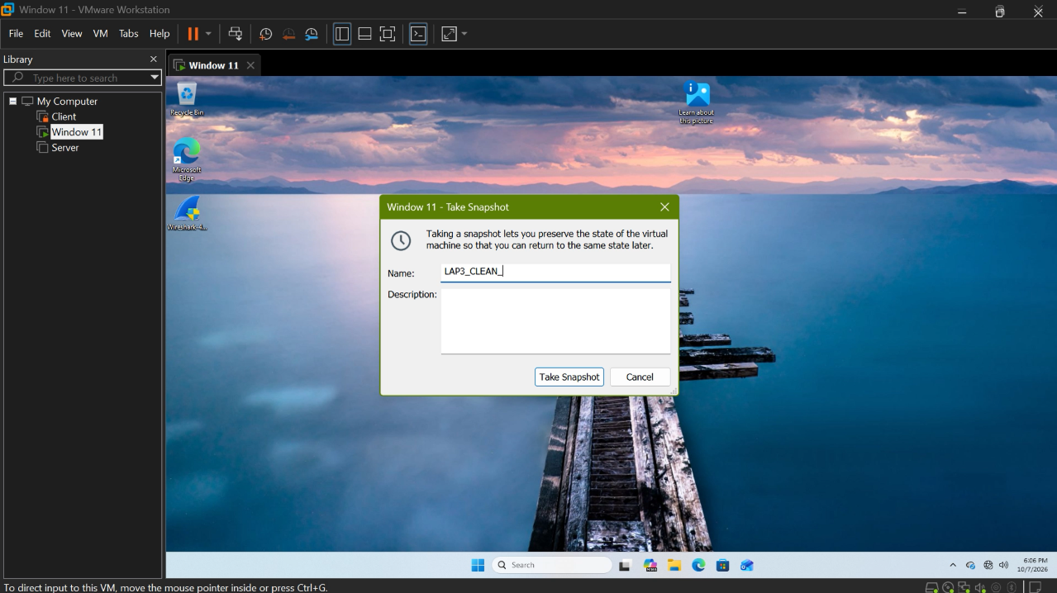
Hình VM Windows 11 trong VMware (Network Adapter = Host-only) và kết quả winver
Bước 2: Tạo cấu trúc thư mục bài lab (PowerShell – Administrator).
$Lab = 'C:\LAB3'
New-Item -ItemType Directory -Force "$Lab\Evidence", "$Lab\Tools", "$Lab\Downloads", "$Lab\Assets" | Out-Null
Get-Date -Format 'yyyy-MM-dd HH:mm:ss zzz' | Out-File "$Lab\Evidence\start_time.txt"
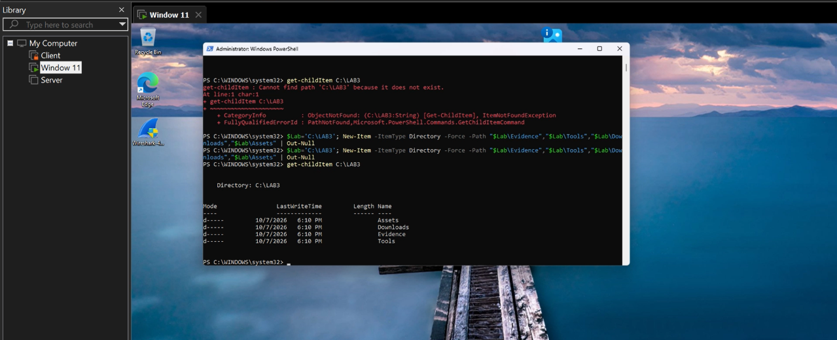
Hình . Tạo cấu trúc thư mục C:\LAB3
Bước 3: Kiểm tra hash và giải nén gói LAB3_Threats_Assets.zip.
Sao chép tệp ZIP do giảng viên cung cấp vào C:\LAB3\Downloads, kiểm tra hash (phải trùng SHA-256 trong manifest: 96236f95ce59d0cc37f9b7ab8fbb04522f21870cd0b53aad6e52da5a23655439) rồi giải nén.
Get-FileHash C:\LAB3\Downloads\LAB3_Threats_Assets.zip -Algorithm SHA256
Expand-Archive C:\LAB3\Downloads\LAB3_Threats_Assets.zip -DestinationPath C:\LAB3 -Force
Bước 4: Cài Python 3.14.7 và Wireshark 4.6.8.
Khi trình cài Wireshark hỏi thành phần Npcap, em giữ Npcap để capture được trên Windows.
winget install --id Python.Python.3.14 --exact --version 3.14.7 --accept-package-agreements --accept-source-agreements
winget install --id WiresharkFoundation.Wireshark --exact --version 4.6.8 --accept-package-agreements --accept-source-agreements
python --version
& 'C:\Program Files\Wireshark\tshark.exe' --version | Select-Object -First 1
Bước 5: Tải bộ Sysinternals từ máy chủ Microsoft.
Chỉ dùng ba URL download.sysinternals.com; không dùng mirror hoặc file thực thi do người khác chia sẻ.
$D='C:\LAB3\Downloads'; $T='C:\LAB3\Tools'
Invoke-WebRequest 'https://download.sysinternals.com/files/Sysmon.zip' -OutFile "$D\Sysmon.zip"
Invoke-WebRequest 'https://download.sysinternals.com/files/Autoruns.zip' -OutFile "$D\Autoruns.zip"
Invoke-WebRequest 'https://download.sysinternals.com/files/ProcessExplorer.zip' -OutFile "$D\ProcessExplorer.zip"
Expand-Archive "$D\Sysmon.zip" -DestinationPath "$T\Sysmon" -Force
Expand-Archive "$D\Autoruns.zip" -DestinationPath "$T\Autoruns" -Force
Expand-Archive "$D\ProcessExplorer.zip" -DestinationPath "$T\ProcessExplorer" -Force
(Get-Item "$T\Sysmon\Sysmon64.exe").VersionInfo | Select FileVersion,ProductVersion
(Get-Item "$T\Autoruns\Autoruns64.exe").VersionInfo | Select FileVersion,ProductVersion
(Get-Item "$T\ProcessExplorer\procexp64.exe").VersionInfo | Select FileVersion,ProductVersion
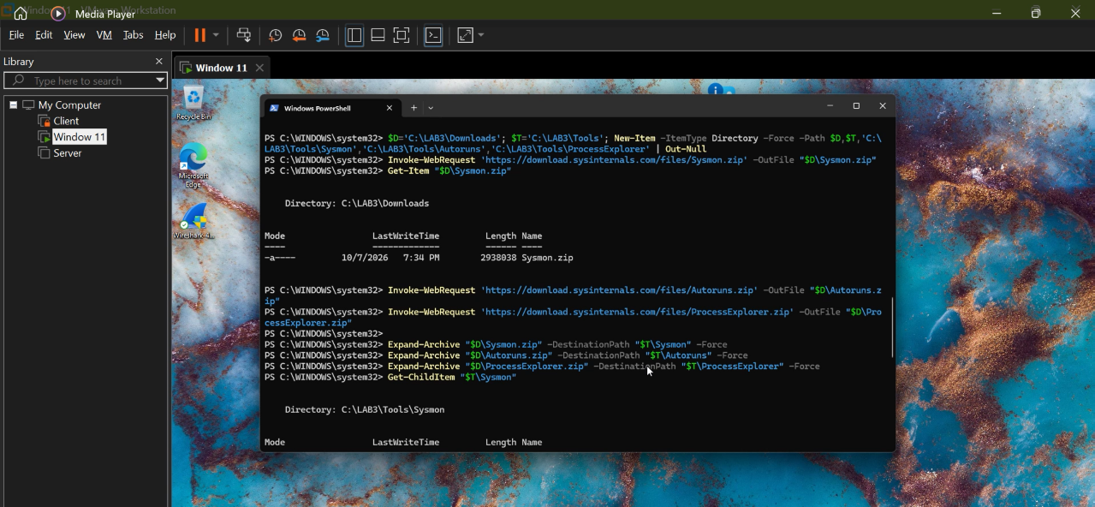

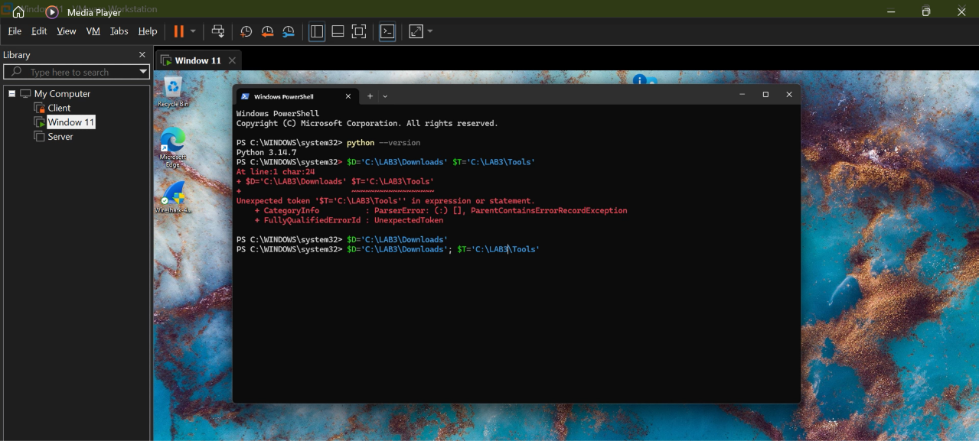
Hình 4. Phiên bản công cụ sau khi cài đặt

6. Ánh xạ nội dung bài học và tình huống
Nội dung bài học | Tình huống | Bằng chứng/chức năng chính
Vulnerability – Threat – Risk – Attack; 5 nguồn đe dọa | TH1 | Risk register và phân loại 5 tình huống
Malware | TH2 | EICAR + Defender detection/quarantine
Password: brute force, dictionary, keylogger | TH3 | Event 4624/4625/4648, đổi mật khẩu, phân tích keylogging
Backdoor | TH4 | Persistence lành tính + listener loopback; Autoruns/Sysmon/Process Explorer
Sniffing / MITM / Spoofing | TH5 | Capture HTTP loopback, so sánh TLS
DoS / DDoS / Mail bombing | TH6 | Tải cục bộ giới hạn, dataset TEST-NET, log email offline
Social Engineering / Phishing / Spear phishing | TH7 | Phân tích mẫu offline và phân loại

B. THỰC HÀNH

0. Baseline trước khi tạo tình huống
Baseline là trạng thái tham chiếu để phân biệt thay đổi do bài lab với trạng thái đã tồn tại trên máy. Em chạy toàn bộ khối lệnh sau trước khi tạo EICAR, tài khoản thử nghiệm, persistence hoặc HTTP server (PowerShell – Administrator):
$E='C:\LAB3\Evidence'
Get-ComputerInfo | Select WindowsProductName,WindowsVersion,OsBuildNumber,OsArchitecture | Format-List | Tee-Object "$E\baseline_os.txt"
Get-MpComputerStatus | Select AntivirusEnabled,RealTimeProtectionEnabled,IsTamperProtected,AntivirusSignatureVersion | Format-List | Tee-Object "$E\baseline_defender.txt"
Get-NetFirewallProfile | Select Name,Enabled,DefaultInboundAction,DefaultOutboundAction | Format-Table -Auto | Tee-Object "$E\baseline_firewall.txt"
Get-NetIPConfiguration | Format-List | Out-File "$E\baseline_network.txt" -Width 220
Get-Process | Sort ProcessName | Select ProcessName,Id,Path | Out-File "$E\baseline_processes.txt" -Width 220
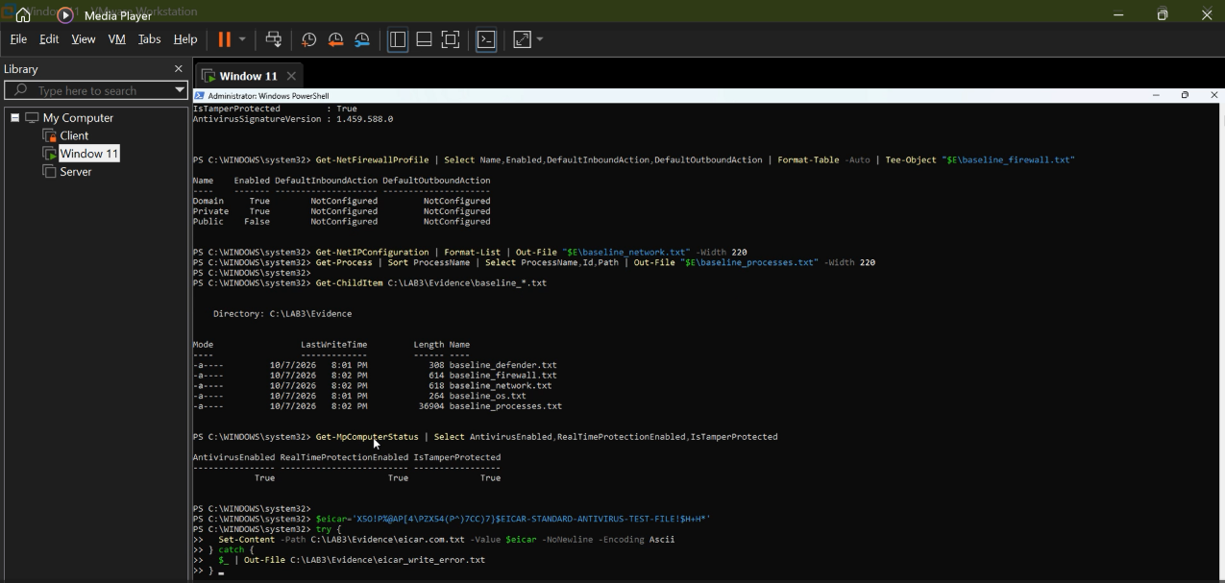
Hình 5. Baseline: Defender (RealTimeProtectionEnabled = True) và trạng thái firewall

1. Tình huống 1 – Tài sản, lỗ hổng, mối đe dọa và rủi ro
Em lập risk register trước khi thao tác kỹ thuật. Mỗi hàng gắn với một tài sản của chính VM lab và thể hiện quan hệ Asset → Vulnerability → Threat → Risk → Control.
1.1. Risk register
Tài sản | Lỗ hổng | Mối đe dọa | Rủi ro | Biện pháp
Thông tin xác thực tài khoản lab | Mật khẩu ngắn hoặc bị nhập vào phần mềm không tin cậy | Dò mật khẩu, keylogging, phishing | Mất quyền truy cập hoặc bị chiếm tài khoản | Mật khẩu dài, MFA ở hệ thống hỗ trợ, endpoint protection, audit log
Dữ liệu trong C:\LAB3 | Thiếu backup/kiểm soát thay đổi | Xóa nhầm, mã độc, lỗi đĩa | Mất hoặc thay đổi dữ liệu | Backup/snapshot, least privilege, hash SHA-256, logging
Dịch vụ nghiệp vụ giả lập (HTTP 127.0.0.1:8080) | Cổng lắng nghe ngoài dự kiến, thiếu giám sát | Backdoor, DoS | Gián đoạn dịch vụ hoặc truy cập trái phép | Firewall, giám sát process/network, allowlist
Email/người dùng | Thiếu xác minh domain/người gửi | Phishing, spear phishing | Lộ thông tin xác thực | Awareness, email filtering, MFA, xác minh ngoài luồng
Endpoint protection (Microsoft Defender) | Bị tắt hoặc chữ ký lỗi thời, tạo exclusion tùy tiện | Mã độc, phần mềm độc hại mới | Mã độc chạy không bị phát hiện | Giữ Real-time và Tamper Protection, cập nhật chữ ký, giám sát cấu hình
Hệ điều hành Windows 11 của VM | Chưa cập nhật bản vá bảo mật | Khai thác lỗ hổng đã biết | Bị chiếm quyền, mất tính bảo mật/toàn vẹn | Cập nhật KB5124008, patch management, firewall

1.2. Phân loại 5 nguồn đe dọa
ID | Tình huống | Nhóm | Giải thích
1 | Nhân viên xóa nhầm tệp cấu hình đang dùng. | Hành động vô ý | Do con người, không có chủ đích gây hại; nguyên nhân là sơ suất/thiếu hiểu biết.
2 | Người có ác ý cài phần mềm thu thập dữ liệu. | Hành động cố ý | Có chủ đích và mục tiêu rõ ràng (đánh cắp dữ liệu), do con người thực hiện.
3 | Mất điện kéo dài làm dịch vụ dừng và file chưa ghi bị mất. | Thảm họa tự nhiên | Nguyên nhân bên ngoài, không do con người kiểm soát (thiên tai, sự cố hạ tầng điện); nếu do thiên tai thì xếp vào nhóm này.
4 | Ổ đĩa hỏng hoặc dịch vụ treo do lỗi phần mềm. | Lỗi kỹ thuật | Lỗi phần cứng hoặc phần mềm của hệ thống, không do tác động cố ý.
5 | Tổ chức không áp dụng chính sách backup/patching dù đã có yêu cầu. | Lỗi quản lý | Do thiếu quy trình, giám sát và thực thi chính sách ở cấp tổ chức.

2. Tình huống 2 – Mã độc: kiểm chứng bằng EICAR
EICAR Standard Anti-Virus Test File là chuỗi kiểm thử an toàn được các sản phẩm chống mã độc nhận biết. Tình huống này chỉ kiểm tra detection/quarantine và cách lưu bằng chứng; nó không chứng minh VM có malware thật.
Bước 1: Xác minh Defender bảo vệ theo thời gian thực.
Get-MpComputerStatus | Select AntivirusEnabled,RealTimeProtectionEnabled,IsTamperProtected
Bước 2: Tạo tệp EICAR trong thư mục Evidence và lấy lịch sử phát hiện.
Defender có thể chặn ngay khi Set-Content ghi tệp; đó là kết quả mong đợi (lỗi sẽ được ghi vào eicar_write_error.txt).
$eicar='X5O!P%@AP[4\PZX54(P^)7CC)7}$EICAR-STANDARD-ANTIVIRUS-TEST-FILE!$H+H*'
try {
Set-Content -Path C:\LAB3\Evidence\eicar.com.txt -Value $eicar -NoNewline -Encoding Ascii
} catch {
$_ | Out-File C:\LAB3\Evidence\eicar_write_error.txt
}
Start-Sleep -Seconds 5
Get-MpThreatDetection | Sort InitialDetectionTime -Descending | Select -First 5 ThreatID,InitialDetectionTime,Resources,ActionSuccess | Format-List | Tee-Object C:\LAB3\Evidence\defender_eicar.txt
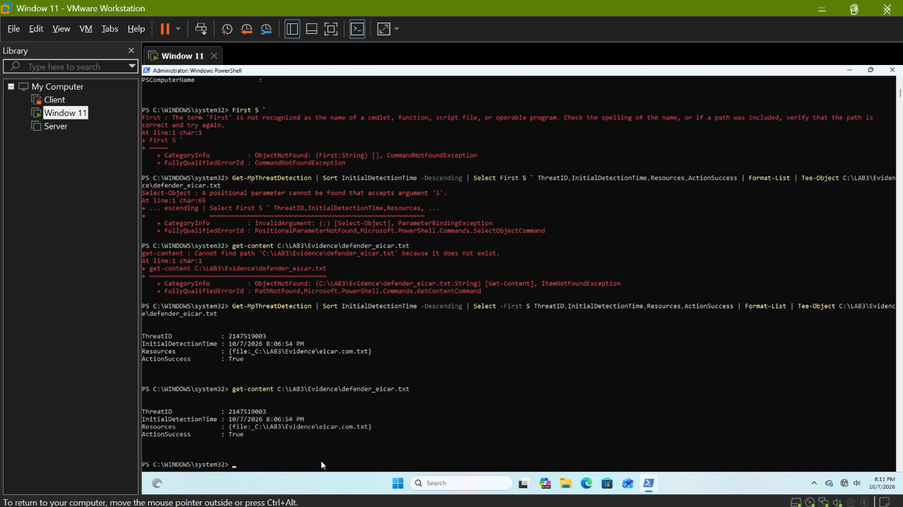
Hình. Output Get-MpThreatDetection ghi nhận phát hiện EICAR
Bước 3: Mở Windows Security → Protection history.
Start → Windows Security → Virus & threat protection → Protection history. Mở thẻ detection liên quan EICAR, ghi thời gian, tên detection, resource và action. Không chọn Allow on device.
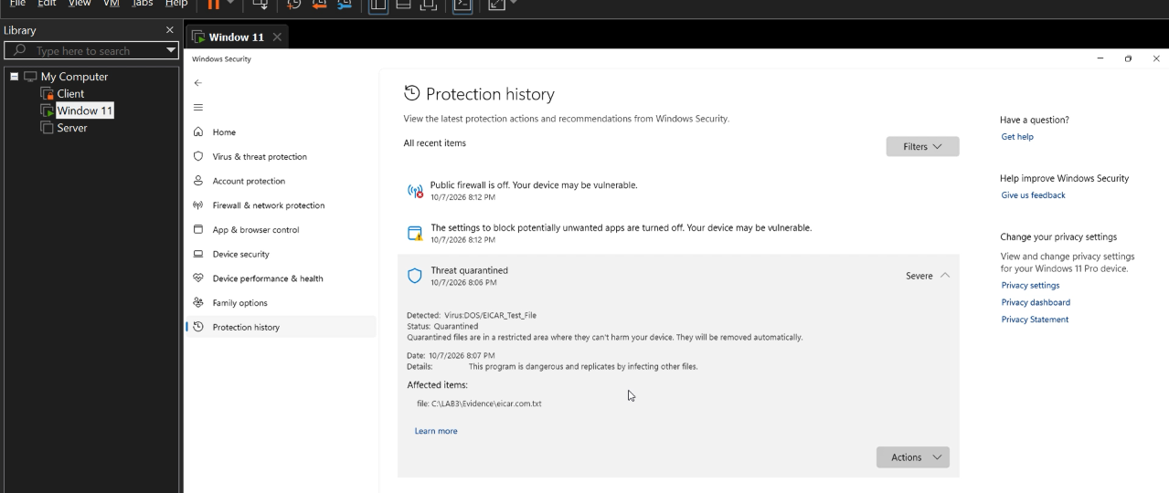
Hình 8. Windows Security – Protection history hiển thị detection EICAR
Ghi kết quả thực tế: Thời gian phát hiện: ….......; Tên detection: ….......; Resource: ….......; Action: ….......; Set-Content có bị chặn ngay (có file eicar_write_error.txt)? ….......

Nhận xét: Defender phát hiện chuỗi EICAR ngay khi tệp được ghi xuống đĩa nhờ quét thời gian thực và đưa vào quarantine, đồng thời lưu lịch sử phát hiện để truy vết. Điều này chứng minh chu trình phát hiện – xử lý – ghi log hoạt động; không chứng minh VM có malware thật.
Tiêu chí PASS: RealTimeProtectionEnabled = True; có detection EICAR trong Protection history hoặc Get-MpThreatDetection; không tắt bảo vệ, không tạo exclusion.

3. Tình huống 3 – Tấn công mật khẩu và nguy cơ keylogging
Em không chạy phần mềm dò mật khẩu hay keylogger. Thay vào đó em tạo một tài khoản cục bộ dành riêng cho bài, sinh các sự kiện đăng nhập hợp lệ/không hợp lệ, đổi credential và dùng log để chứng minh việc phục hồi.
Bước 1: Bật Audit Logon success/failure và tạo tài khoản lab3user.
Lệnh auditpol dùng GUID của subcategory Logon để không phụ thuộc ngôn ngữ hệ điều hành. Mật khẩu nhập bằng SecureString, chỉ dùng cho LAB3.
Auditpol /set /subcategory:{0CCE9215-69AE-11D9-BED3-505054503030} /success:enable /failure:enable
$pw = Read-Host ‘Nhap mat khau chi dung cho LAB3’ -AsSecureString
New-LocalUser -Name ‘lab3user’ -Password $pw -FullName ‘LAB3 Test User’ -Description ‘Temporary account for authentication logging lab’
Get-LocalUser -Name ‘lab3user’
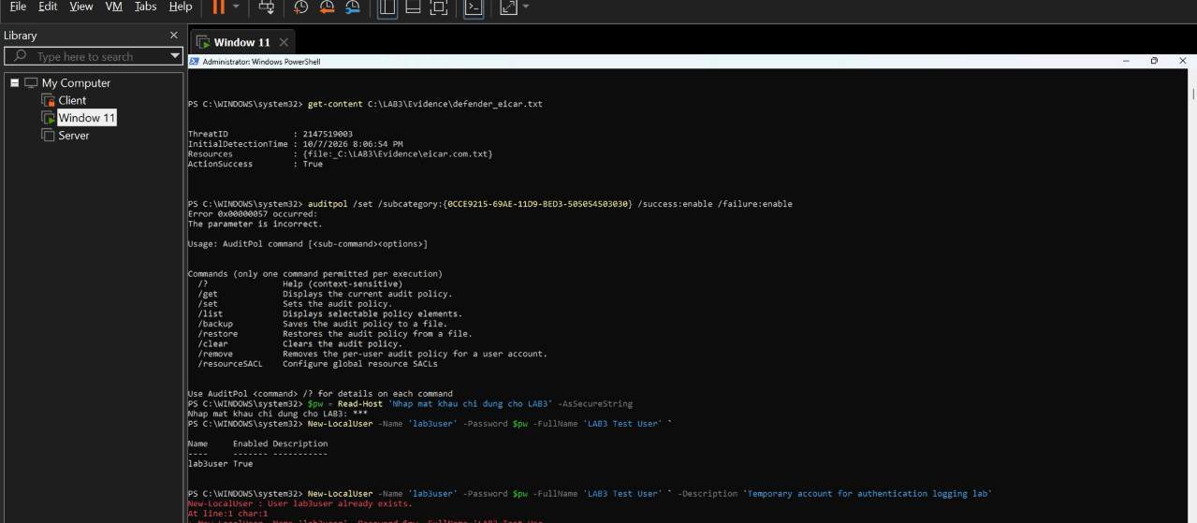
Hình . Bật audit Logon và tạo tài khoản lab3user
Bước 2: Sinh lần đăng nhập thành công.
runas /user:.\lab3user cmd.exe
Nhập đúng mật khẩu LAB3; trong cửa sổ Command Prompt mới chạy whoami rồi đóng cửa sổ.
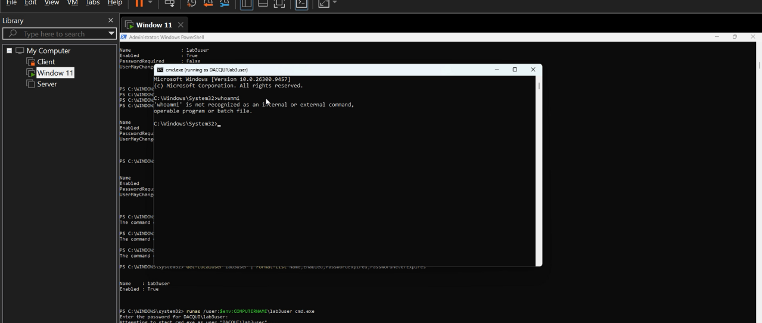
Hình. runas thành công và whoami trả về lab3user
Bước 3: Sinh hai lần đăng nhập thất bại có kiểm soát.
Chạy lại runas hai lần và cố ý nhập sai mật khẩu; không tự động hóa số lần thử.
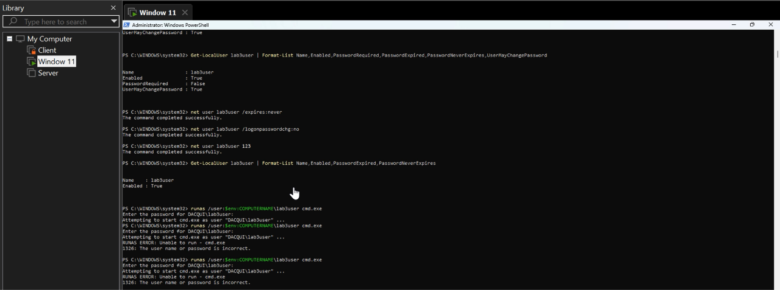
Hình. runas thất bại khi nhập sai mật khẩu
Bước 4: Thu Security log trong 20 phút gần nhất.
$start=(Get-Date).AddMinutes(-20)
Get-WinEvent -FilterHashtable @{LogName='Security'; Id=4624,4625,4648; StartTime=$start} |
Where-Object { $_.Message -match 'lab3user' } |
Select TimeCreated,Id,Message |
Out-File C:\LAB3\Evidence\auth_events_before_rotation.txt -Width 260
Bước 5: Kiểm tra bằng Event Viewer.
Win+R → eventvwr.msc → Windows Logs → Security → Filter Current Log → nhập 4624,4625,4648. Chọn các event có lab3user và đối chiếu timestamp.
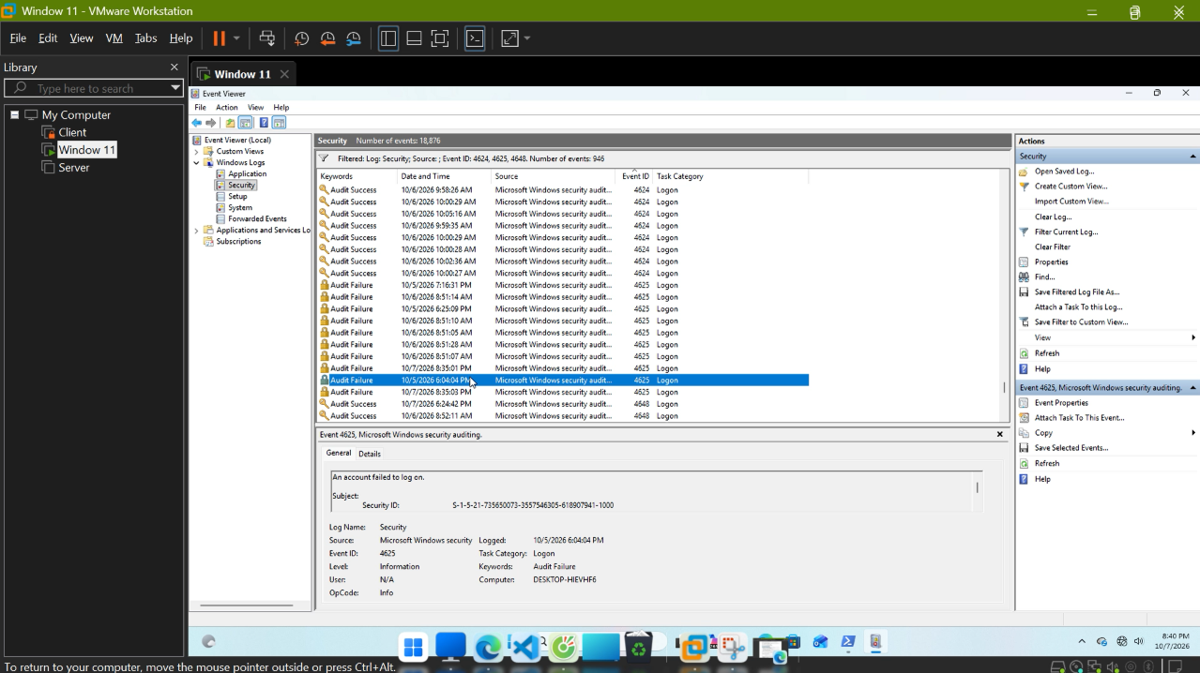
Hình. Event Viewer – Event ID 4625 liên quan lab3user
Bước 6: Đổi mật khẩu lab3user và kiểm chứng.
Em đổi mật khẩu bằng SecureString, sau đó thử runas với mật khẩu trước khi đổi (phải thất bại) và mật khẩu sau khi đổi (phải thành công).
$newPw = Read-Host 'Nhap mat khau LAB3 sau khi doi' -AsSecureString
Set-LocalUser -Name 'lab3user' -Password $newPw
# Sau do chay runas hai lan de kiem chung (mat khau cu phai that bai, mat khau moi phai thanh cong)
runas /user:.\lab3user cmd.exe
Thu lại log sau khi đổi mật khẩu để so sánh:
$start=(Get-Date).AddMinutes(-40)
Get-WinEvent -FilterHashtable @{LogName='Security'; Id=4624,4625,4648; StartTime=$start} |
Where-Object { $_.Message -match 'lab3user' } |
Select TimeCreated,Id,Message |
Out-File C:\LAB3\Evidence\auth_events_after_rotation.txt -Width 260
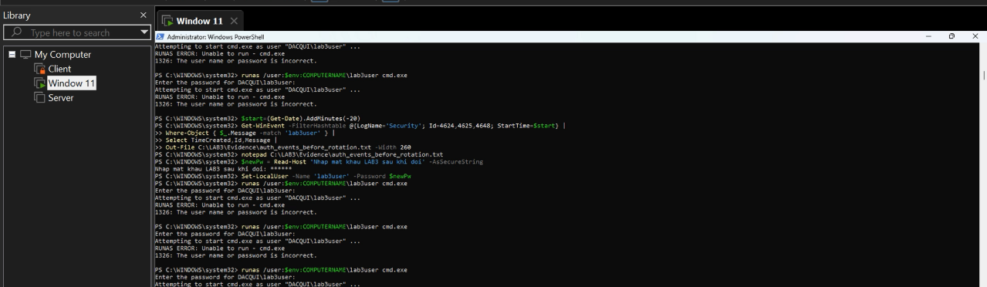
Hình . Kết quả kiểm chứng sau khi đổi mật khẩu
Thời điểm (TimeCreated) | Event ID | Hành động | Diễn giải
..... | 4648 / 4624 | runas với mật khẩu đúng (trước khi đổi) | Đăng nhập thành công bằng credential tường minh
..... | 4625 | runas nhập sai (lần 1) | Đăng nhập thất bại (bad password)
..... | 4625 | runas nhập sai (lần 2) | Đăng nhập thất bại (bad password)
..... | 4625 | runas bằng mật khẩu cũ sau khi đổi | Credential cũ không còn dùng được
..... | 4648 / 4624 | runas bằng mật khẩu mới | Đăng nhập thành công với credential mới

Phân tích keylogging: keylogger ghi lại phím ngay khi người dùng gõ, tức là lấy mật khẩu trước khi nó được mã hóa/băm hay kiểm tra độ mạnh. Vì vậy độ dài/độ phức tạp của mật khẩu không ngăn được việc bị thu trực tiếp. Phòng thủ nằm ở: endpoint protection phát hiện phần mềm độc hại; kiểm soát phần mềm (application control, least privilege) ngăn cài keylogger; MFA/passkey (FIDO2) khiến mật khẩu bị lộ không đủ để đăng nhập; kiểm tra phishing để không gõ credential vào nơi không tin cậy; và credential rotation ngay khi nghi ngờ lộ thông tin (đúng như bước 6).

4. Tình huống 4 – Backdoor: nhận diện persistence và dịch vụ lắng nghe không được phê duyệt
Backdoor thường gắn với cơ chế truy cập ngoài luồng quản trị bình thường và duy trì sau reboot/logon. Em không cài backdoor mà tạo hai artefact lành tính có tên LAB3_* và một HTTP listener chỉ bind 127.0.0.1 để học cách phát hiện bằng nhiều nguồn telemetry.
4.1. Cài Sysmon và thu baseline Autoruns
C:\LAB3\Tools\Sysmon\Sysmon64.exe -accepteula -i C:\LAB3\lab3_assets\sysmon-lab.xml
C:\LAB3\Tools\Sysmon\Sysmon64.exe -c
C:\LAB3\Tools\Autoruns\autorunsc64.exe -a * -c -h -s > C:\LAB3\Evidence\autoruns_before.csv
Em xác nhận Sysmon bằng Event Viewer: Win+R → eventvwr.msc → Applications and Services Logs → Microsoft → Windows → Sysmon → Operational. Mở Notepad rồi refresh; phải thấy Event ID 1 (Process Create).
4.2. Tạo persistence lành tính và kiểm tra sau logon
$run='HKCU:\Software\Microsoft\Windows\CurrentVersion\Run'
New-ItemProperty -Path $run -Name 'LAB3_Run_Demo' -PropertyType String -Value 'notepad.exe' -Force | Out-Null
$action=New-ScheduledTaskAction -Execute 'cmd.exe' -Argument '/c echo LAB3_TASK_OK>>C:\LAB3\Evidence\task_ran.txt'
$trigger=New-ScheduledTaskTrigger -AtLogOn -User $env:USERNAME
Register-ScheduledTask -TaskName 'LAB3_Persistence_Demo' -Action $action -Trigger $trigger -Description 'Benign LAB3 persistence demonstration' -Force | Out-Null
Get-ItemProperty $run -Name LAB3_Run_Demo
Get-ScheduledTask -TaskName LAB3_Persistence_Demo
Em lưu công việc, restart VM và đăng nhập lại đúng tài khoản đã tạo task. Sau logon, xác minh Notepad tự mở (hoặc Run value còn tồn tại) và C:\LAB3\Evidence\task_ran.txt có chuỗi LAB3_TASK_OK.
Bước 2: Mở Autoruns 14.3 (Run as administrator) → tab Logon.
Em tìm LAB3_Run_Demo và kiểm tra các cột Entry, Description, Publisher, Image Path và Timestamp; không xóa mục khác.
Bước 3: Truy vấn Sysmon cho Registry và process liên quan.
$ids=1,11,12,13,14
Get-WinEvent -FilterHashtable @{LogName='Microsoft-Windows-Sysmon/Operational';Id=$ids;StartTime=(Get-Date).AddMinutes(-30)} |
Where-Object { $_.Message -match 'LAB3_Run_Demo|LAB3_Persistence_Demo|notepad.exe|task_ran.txt' } |
Select TimeCreated,Id,Message | Out-File C:\LAB3\Evidence\sysmon_persistence.txt -Width 300
4.3. Listener chỉ trên loopback và ánh xạ về tiến trình
Bước 4: Chạy HTTP server cục bộ (PowerShell thường, không cần quyền admin).
Set-Location C:\LAB3\lab3_assets\www
python -m http.server 8080 --bind 127.0.0.1
Em giữ cửa sổ này mở trong TH4–TH6.
Bước 5: Xác minh cổng lắng nghe và PID.
$tcp=Get-NetTCPConnection -LocalPort 8080 -State Listen
$tcp | Format-Table LocalAddress,LocalPort,State,OwningProcess -Auto
Get-Process -Id $tcp.OwningProcess | Select Id,ProcessName,Path
Bước 6: Mở Process Explorer 17.14 (Run as administrator).
Em tìm PID vừa xác định, mở Properties và ghi Image, Command line, User và Verified Signer (nếu có). Kết luận listener này là dịch vụ LAB được phê duyệt vì bind 127.0.0.1, có lệnh khởi chạy xác định và có bằng chứng do chính em tạo; không kết luận chỉ dựa vào việc "có cổng mở".

5. Tình huống 5 – Sniffing, MITM và Spoofing: HTTP so với HTTPS
Tình huống này chỉ capture traffic của chính VM. Em không thực hiện ARP poisoning, DNS spoofing, Wi-Fi giả mạo, session hijacking hoặc chèn chứng chỉ.
Bước 1: Capture HTTP trên loopback.
Mở Wireshark 4.6.8, chọn Adapter for loopback traffic capture (Npcap) và bắt đầu capture.
Bước 2: Tạo HTTP request có chuỗi huấn luyện trong URL.
curl.exe "http://127.0.0.1:8080/?lab_user=lab3_student&lab_code=TRAINING_ONLY"
Bước 3: Lọc và quan sát packet HTTP GET.
Trong Display Filter của Wireshark (đây là filter trong GUI, không phải lệnh shell) nhập:
http.request || tcp.port == 8080
Em chọn packet HTTP GET và quan sát Request URI trong Packet Details.
Bước 4: So sánh với HTTPS.
Em tạm chuyển VM sang NAT để có Internet, bắt capture trên NIC hoạt động, chạy lệnh dưới, sau đó chuyển VM về Host-only.
curl.exe -I "https://example.com/?lab_user=lab3_student&lab_code=TRAINING_ONLY"
tls || tcp.port == 443

Tiêu chí | HTTP (loopback, 8080) | HTTPS/TLS (443)
Địa chỉ IP, cổng | Thấy được | Thấy được
Kích thước và thời gian gói | Thấy được | Thấy được
Request URI / tham số (lab_user, lab_code) | Đọc được plaintext | Không đọc trực tiếp (đã mã hóa)
Thông tin handshake | Không áp dụng | Một số thông tin (tùy phiên bản TLS, ví dụ SNI)
Nội dung HTTP payload | Đọc được | Không đọc được

Liên hệ biện pháp phòng thủ: dùng HTTPS, HSTS, cập nhật hệ thống, thận trọng với Wi-Fi công cộng và dùng VPN. Giới hạn: mã hóa đường truyền không tự giải quyết phishing, endpoint compromise hoặc việc người dùng tự cung cấp credential cho trang giả mạo.

6. Tình huống 6 – DoS, DDoS và Mail Bombing
DoS nhắm vào tính sẵn sàng bằng cách làm cạn tài nguyên hoặc làm gián đoạn khả năng phục vụ; DDoS có nguồn phát sinh phân tán. Mail bombing là gây tải bằng số lượng thư lớn. Bài lab không tạo DDoS và không gửi email hàng loạt.
6.1. DoS – tải cục bộ có giới hạn
HTTP server 127.0.0.1:8080 của TH4 vẫn đang chạy. Em mở Task Manager hoặc Process Explorer để quan sát python.exe, rồi chạy script giới hạn 50 request, 5 worker (hard-code 127.0.0.1:8080, không nhận URL từ tham số):
python C:\LAB3\lab3_assets\scripts\local_load_test.py | Tee-Object C:\LAB3\Evidence\local_load_test.txt

Đây chỉ là phép minh họa tải ở quy mô nhỏ trên localhost, không phải một cuộc DoS thực tế.
6.2. DDoS – phân tích dataset nguồn phân tán
Import-Csv C:\LAB3\lab3_assets\data\ddos_sample.csv | Group-Object SourceIP | Sort-Object Count -Descending | Select-Object Count,Name | Tee-Object C:\LAB3\Evidence\ddos_sources.txt

Dataset dùng các dải TEST-NET (RFC 5737). Ở TH6.1 tải đến từ một nguồn (127.0.0.1), còn trong dataset tải đến từ nhiều SourceIP khác nhau; vì vậy chặn một IP không đủ để ngăn DDoS.
6.3. Mail bombing – phân tích log email offline (không gửi email)
$log=Import-Csv C:\LAB3\lab3_assets\data\mailbomb_sample.csv
$log | Group-Object Sender | Sort-Object Count -Descending | Select Count,Name | Tee-Object C:\LAB3\Evidence\mail_sender_counts.txt
$log | Measure-Object SizeBytes -Sum -Average | Tee-Object C:\LAB3\Evidence\mail_volume.txt

7. Tình huống 7 – Social Engineering, Phishing và Spear Phishing
Social Engineering tác động vào con người để lấy thông tin hoặc khiến nạn nhân thực hiện một hành động. Tình huống này hoàn toàn offline; em không truy cập domain trong mẫu (domain .example/.invalid chỉ phục vụ tài liệu/kiểm thử).
Bước 1: Mở mẫu email huấn luyện và đánh dấu chỉ dấu phishing.
notepad.exe C:\LAB3\lab3_assets\samples\phishing_email.txt
Chỉ dấu | Trích dẫn trong mẫu phishing_email.txt | Giải thích
Tạo cảm giác khẩn cấp | ..... | Ép nạn nhân hành động nhanh, không kịp kiểm tra
Display name có vẻ đáng tin ("uy tín giả") | ..... | Giả danh bộ phận/người có thẩm quyền
Domain cần xác minh | ..... | Domain gần giống domain thật hoặc không thuộc tổ chức
Reply-To khác From | ..... | Phản hồi bị chuyển sang địa chỉ do kẻ tấn công kiểm soát
Yêu cầu truy cập link/cung cấp thông tin xác thực | ..... | Mục tiêu cuối cùng: đánh cắp credential

Bước 2: Phân loại các tình huống Social Engineering trong CSV.
Import-Csv C:\LAB3\lab3_assets\samples\social_engineering_cases.csv | Format-Table -Wrap

CaseID | Loại tấn công | Dấu hiệu | Biện pháp phòng tránh
..... | Phishing | ..... | .....
..... | Spear Phishing | ..... | .....
..... | Watering Hole | ..... | .....
..... | Pretexting | ..... | .....
..... | Baiting | ..... | .....
..... | Quid Pro Quo | ..... | .....

Spear Phishing: nêu rõ yếu tố cá nhân hóa (tên người nhận, chức vụ, dự án đang làm, người quen, ngữ cảnh công việc) khiến thông điệp thuyết phục hơn: ........

8. Cô lập, cleanup, phục hồi và kiểm tra lại
Em chỉ cleanup sau khi đã thu đủ bằng chứng. Các lệnh dưới đây chỉ loại bỏ artefact do bài lab tạo; không xóa entry hệ thống khác.
# 1) Xoa persistence LAB3
Remove-ItemProperty -Path 'HKCU:\Software\Microsoft\Windows\CurrentVersion\Run' -Name 'LAB3_Run_Demo' -ErrorAction SilentlyContinue
Unregister-ScheduledTask -TaskName 'LAB3_Persistence_Demo' -Confirm:$false -ErrorAction SilentlyContinue
# 2) Dung HTTP server dung PID dang listen tren 8080
$serverPid=(Get-NetTCPConnection -LocalPort 8080 -State Listen -ErrorAction SilentlyContinue).OwningProcess
if ($serverPid) { Stop-Process -Id $serverPid -Force }
# 3) Xoa tai khoan lab
Remove-LocalUser -Name 'lab3user' -ErrorAction SilentlyContinue
# 4) Kiem tra lai
Get-ItemProperty 'HKCU:\Software\Microsoft\Windows\CurrentVersion\Run' -Name 'LAB3_Run_Demo' -ErrorAction SilentlyContinue
Get-ScheduledTask -TaskName 'LAB3_Persistence_Demo' -ErrorAction SilentlyContinue
Get-NetTCPConnection -LocalPort 8080 -ErrorAction SilentlyContinue
Get-MpComputerStatus | Select AntivirusEnabled,RealTimeProtectionEnabled,IsTamperProtected
Bước 1: Thu Autoruns sau cleanup và so sánh với baseline.
C:\LAB3\Tools\Autoruns\autorunsc64.exe -a * -c -h -s > C:\LAB3\Evidence\autoruns_after.csv
Compare-Object (Get-Content C:\LAB3\Evidence\autoruns_before.csv) (Get-Content C:\LAB3\Evidence\autoruns_after.csv) | Out-File C:\LAB3\Evidence\autoruns_diff.txt -Width 240
Bước 2: Tính SHA-256 cho toàn bộ bằng chứng.
Get-ChildItem C:\LAB3\Evidence -File | Get-FileHash -Algorithm SHA256 | Export-Csv C:\LAB3\Evidence\evidence_sha256.csv -NoTypeInformation -Encoding UTF8
Bước 3: Khôi phục snapshot.
Sau khi nộp đủ Evidence, em revert VM về snapshot sạch LAB3_CLEAN_20260914 (hoặc snapshot do giảng viên quy định).

C. TRẢ LỜI CÂU HỎI
Các câu trả lời dựa trên kết quả thực hành ở phần B. Những chỗ cần số liệu/bằng chứng riêng được đánh dấu để điền từ output của chính VM.
Câu 1. Dùng một ví dụ từ VM để phân biệt Asset, Vulnerability, Threat, Risk và Attack.
Khái niệm | Ví dụ trên VM lab
Asset (tài sản) | Tài khoản lab3user và thông tin xác thực của nó (cùng dữ liệu trong C:\LAB3).
Vulnerability (lỗ hổng) | Người dùng có thể nhập mật khẩu vào phần mềm không tin cậy; hệ thống chưa bật MFA; mật khẩu có thể ngắn/dễ đoán.
Threat (mối đe dọa) | Một tác nhân (kẻ tấn công hoặc keylogger) có khả năng và ý định thu thập hoặc dò mật khẩu của tài khoản.
Risk (rủi ro) | Khả năng/mức độ tổn thất khi mối đe dọa trên khai thác lỗ hổng: tài khoản bị chiếm và dữ liệu bị đọc hoặc sửa. Rủi ro gắn với xác suất và tác động, không chỉ là sự kiện.
Attack (tấn công) | Hành động cụ thể đang diễn ra: ví dụ nhiều lần thử đăng nhập sai liên tiếp (Event 4625) hoặc keylogger ghi phím khi gõ mật khẩu.

Như vậy Threat mô tả tác nhân/sự kiện có khả năng gây hại, còn Risk mô tả hậu quả có thể xảy ra khi Threat khai thác Vulnerability trên Asset; Attack là lúc hành động đó thực sự diễn ra.
Câu 2. Phân loại năm tình huống ở TH1 và giải thích tiêu chí.
Tiêu chí phân loại: (a) nguyên nhân là con người hay không; (b) nếu do con người thì có chủ đích hay không; (c) nếu không do con người thì là sự kiện tự nhiên bên ngoài hay sự cố kỹ thuật bên trong hệ thống; (d) lỗi do thiếu chính sách/quy trình/thực thi ở cấp tổ chức thì là lỗi quản lý.
ID | Nhóm | Lý do
1. Xóa nhầm tệp cấu hình | Hành động vô ý | Do con người, không có ý đồ gây hại.
2. Cài phần mềm thu thập dữ liệu | Hành động cố ý | Do con người, có chủ đích đánh cắp dữ liệu.
3. Mất điện kéo dài | Thảm họa tự nhiên | Sự cố môi trường/hạ tầng bên ngoài tầm kiểm soát của hệ thống.
4. Ổ đĩa hỏng/dịch vụ treo do lỗi phần mềm | Lỗi kỹ thuật | Hỏng hóc phần cứng hoặc lỗi phần mềm nội tại.
5. Không áp dụng backup/patching dù có yêu cầu | Lỗi quản lý | Thiếu thực thi chính sách và giám sát của tổ chức.

Câu 3. EICAR ở TH2 chứng minh được điều gì và không chứng minh được điều gì?
Chứng minh được: Defender đang bật bảo vệ thời gian thực; có khả năng nhận diện chuỗi kiểm thử chuẩn ngay khi tệp được ghi; có chuỗi xử lý phát hiện → chặn/cách ly (quarantine) → ghi lịch sử (Protection history, Get-MpThreatDetection) có thể dùng làm bằng chứng.
Không chứng minh được: VM có malware thật (EICAR là chuỗi vô hại); Defender phát hiện được mọi mã độc (EICAR chỉ kiểm thử nhận diện theo chữ ký đơn giản, không đại diện cho mã độc mới, bị làm rối hoặc fileless); máy không bị nhiễm (một lần phát hiện EICAR không thay thế rà quét, EDR và giám sát).
Câu 4. Vì sao không được tắt Defender/EDR để "cho mẫu chạy"? Quy trình xử lý khi phần mềm hợp lệ bị chặn?
Tắt Defender/EDR làm mất lớp bảo vệ chính của endpoint, mở cửa cho mã độc thật chạy và lan rộng trong lúc tắt, khiến mẫu kiểm thử và phần mềm không rõ nguồn gốc chạy không được kiểm soát; đồng thời phá vỡ tính toàn vẹn của bằng chứng và vi phạm chính sách bảo mật. Tamper Protection tồn tại chính là để ngăn việc tắt tùy tiện.
Quy trình đúng khi phần mềm hợp lệ bị chặn: (1) giữ nguyên bảo vệ, không tắt hoặc tạo exclusion tùy tiện; (2) ghi nhận cảnh báo (tên detection, đường dẫn, hash, thời gian); (3) báo bộ phận bảo mật/IT qua kênh chính thức, mở ticket; (4) xác minh nguồn gốc: chữ ký số/publisher, hash, nguồn tải từ nhà cung cấp chính thức; (5) bảo mật phân tích và gửi mẫu cho nhà cung cấp để xác nhận false positive; (6) nếu được duyệt, cho phép theo phạm vi hẹp nhất (theo chứng chỉ/hash, có thời hạn, trên nhóm máy cần thiết) và ghi lại; (7) giám sát sau khi cho phép và rà soát định kỳ.
Câu 5. So sánh Brute Force, Dictionary Attack và Key Logger Attack.
Tiêu chí | Brute Force | Dictionary Attack | Key Logger
Dữ liệu đầu vào | Thử mọi tổ hợp ký tự theo độ dài/bộ ký tự | Danh sách từ/mật khẩu phổ biến, biến thể | Không cần đoán; thu trực tiếp phím gõ của nạn nhân
Cách thực hiện | Thử tuần tự rất nhiều lần | Thử các từ trong từ điển | Phần mềm/phần cứng ghi phím trên máy nạn nhân
Dấu hiệu phát hiện | Nhiều Event 4625 liên tiếp, nguồn bất thường | Nhiều 4625 với tên/mẫu mật khẩu quen thuộc | Tiến trình/driver lạ hook bàn phím, persistence mới, cảnh báo EDR
Biện pháp giảm thiểu | Mật khẩu dài, khóa tài khoản, giới hạn tốc độ, MFA | Cấm mật khẩu phổ biến, độ dài/độ phức tạp, MFA | Endpoint protection, kiểm soát phần mềm, MFA/passkey, cập nhật, đổi credential khi nghi ngờ
Tác dụng của mật khẩu mạnh | Rất hiệu quả | Hiệu quả | Không ngăn được

Câu 6. Dùng Event ID 4624, 4625, 4648 của VM để giải thích trạng thái xác thực trước và sau khi đổi mật khẩu của lab3user.
4624 ghi nhận một phiên đăng nhập thành công (kèm Logon Type, tài khoản, tiến trình); 4625 ghi nhận đăng nhập thất bại (kèm lý do/Status như sai mật khẩu); 4648 ghi nhận việc đăng nhập bằng thông tin xác thực được chỉ định tường minh – xuất hiện khi dùng runas với credential khác.
Trước khi đổi mật khẩu: lần runas với mật khẩu đúng cho 4648 (do tài khoản đang chạy chỉ định credential của lab3user) cùng 4624 của lab3user; hai lần nhập sai cho 4625. Sau khi đổi mật khẩu: runas bằng mật khẩu cũ cho 4625 (credential cũ bị từ chối), runas bằng mật khẩu mới cho 4648/4624. Sự thay đổi từ thành công sang thất bại với cùng một mật khẩu chứng minh việc thu hồi credential cũ có hiệu lực.
Câu 7. Vì sao mật khẩu dài/phức tạp không tự ngăn được keylogging? Vai trò và giới hạn của MFA, push MFA và FIDO2/passkey.
Keylogger ghi lại phím ở máy người dùng ngay khi gõ, trước khi hệ thống kiểm tra mật khẩu, nên độ dài và độ phức tạp không còn ý nghĩa: kẻ tấn công nhận đúng chuỗi người dùng đã gõ.
MFA thêm một yếu tố thứ hai nên mật khẩu bị lộ riêng lẻ không đủ để đăng nhập; giới hạn: OTP nhập tay vẫn có thể bị keylogger/phishing thu và dùng lại ngay (real-time phishing). Push MFA tiện lợi nhưng dễ bị tấn công "MFA fatigue" (gửi liên tục yêu cầu đến khi nạn nhân bấm chấp nhận) và người dùng có thể chấp nhận do thiếu chú ý; nên dùng number matching và giới hạn số lần. FIDO2/passkey dùng khóa riêng lưu trên thiết bị/khóa bảo mật, không có bí mật nào để gõ ra và chữ ký gắn với domain (origin) nên chống phishing và keylogging mật khẩu; giới hạn: nếu thiết bị/endpoint đã bị chiếm hoàn toàn hoặc session token bị đánh cắp sau khi đăng nhập thì kẻ tấn công vẫn có thể lạm dụng phiên; cần quy trình thu hồi và khôi phục thiết bị.
Câu 8. Một cổng đang Listen có đủ để kết luận có backdoor không? Nêu tối thiểu bốn bằng chứng phải tương quan.
Không đủ. Nhiều dịch vụ hợp lệ lắng nghe cổng (như HTTP server 8080 của chính bài lab). Cần tương quan nhiều nguồn bằng chứng trước khi kết luận:
Tiến trình sở hữu cổng (PID/Image): đường dẫn file, publisher/chữ ký số (Process Explorer), hash có trùng phần mềm hợp lệ không.
Command line và tiến trình cha: ai khởi chạy, khi nào, có theo quy trình quản trị đã phê duyệt không (Sysmon Event 1).
Phạm vi mạng: bind 127.0.0.1 hay 0.0.0.0, có kết nối ra ngoài bất thường không, có rule firewall cho phép truy cập từ xa không (Get-NetTCPConnection, firewall, Sysmon Event 3).
Cơ chế duy trì (persistence): Run key, Scheduled Task, service mới (Autoruns, Sysmon Event 12/13).
Bối cảnh và nguồn gốc: người dùng/tài khoản chạy, thời điểm tạo file (Sysmon Event 11), có bằng chứng do chính quản trị tạo hay không.
Trong TH4, listener được kết luận là dịch vụ LAB hợp lệ vì bind 127.0.0.1, có command line xác định, khớp PID và do em tạo; nếu thiếu các bằng chứng này, cổng mở chỉ là chỉ dấu cần điều tra thêm.
Câu 9. Run value và Scheduled Task tạo persistence như thế nào? Vì sao phải kiểm tra trước khi xóa một entry?
Run value (HKCU\...\Run) khiến Windows tự chạy chương trình được khai báo mỗi lần người dùng đăng nhập. Scheduled Task với trigger AtLogOn (hoặc theo lịch/khi khởi động) chạy hành động đã đăng ký mỗi khi điều kiện xảy ra. Cả hai giúp mã chạy lại sau reboot/logon mà không cần kẻ tấn công thao tác lại, nên thường bị lạm dụng làm backdoor.
Trước khi xóa phải kiểm tra tên, đường dẫn, publisher, command line và context thay đổi vì: (1) nhiều entry hợp lệ (cập nhật, driver, phần mềm doanh nghiệp) cũng dùng cơ chế này, xóa nhầm gây lỗi hệ thống; (2) tên có thể giả mạo giống phần mềm thật nên cần đối chiếu đường dẫn và chữ ký số; (3) command line, user và quyền chạy (user thường hay SYSTEM) cho biết mức độ nguy hiểm; (4) cần lưu lại làm bằng chứng và chỉ dấu (IOC) trước khi xóa để điều tra phạm vi ảnh hưởng. Do đó trong lab em chỉ xóa đúng hai entry LAB3_*.
Câu 10. So sánh DoS và DDoS bằng kết quả local_load_test.py và ddos_sample.csv. Vì sao DDoS khó chặn bằng một rule IP đơn giản?
Ở TH6.1, toàn bộ 50 request đến từ một nguồn (127.0.0.1) với 5 worker; chặn nguồn này là đủ để dừng tải. Ở TH6.2, ddos_sample.csv có nhiều SourceIP khác nhau (số lượng em ghi ở mục B.6.2: ..... IP) cùng nhắm vào một đích, mỗi IP chỉ đóng góp một phần nhỏ.
DDoS khó chặn bằng một rule IP đơn giản vì: nguồn rất nhiều và thay đổi liên tục nên rule theo từng IP không theo kịp; mỗi nguồn có thể trông như lưu lượng bình thường; IP có thể bị giả mạo hoặc là thiết bị hợp lệ bị lợi dụng (botnet); chặn hàng loạt dễ gây chặn nhầm người dùng thật. Cần giải pháp phân tán: rate limiting, lọc theo hành vi, CDN/scrubbing, anycast, WAF và phối hợp với nhà cung cấp mạng.
Câu 11. Mail bombing ảnh hưởng chủ yếu tới thuộc tính nào? Nêu hai chỉ số phát hiện từ mailbomb_sample.csv.
Mail bombing chủ yếu ảnh hưởng tính sẵn sàng (Availability): hộp thư/máy chủ thư bị quá tải, người dùng khó nhận thư hợp lệ; gián tiếp có thể che giấu thư quan trọng (như cảnh báo giao dịch) trong lúc kẻ tấn công thực hiện hành vi khác.
Hai chỉ số phù hợp: (1) số lượng thư theo từng Sender (hoặc tới một người nhận) trong một khoảng thời gian – tần suất cao bất thường từ một nguồn là dấu hiệu; (2) tổng và trung bình SizeBytes – dung lượng tăng đột biến làm cạn dung lượng hộp thư. Kết quả thực tế của em: sender nhiều nhất ..... (..... thư), tổng ..... bytes, trung bình ..... bytes.
Câu 12. Sniffing có thể được dùng hợp pháp và bất hợp pháp như thế nào? Minh họa bằng hai capture của TH5.
Hợp pháp: quản trị viên/kỹ sư được ủy quyền bắt gói tin để chẩn đoán mạng, tìm lỗi hiệu năng, phân tích sự cố an ninh, kiểm thử trong lab. Bất hợp pháp: thu thập lưu lượng của người khác khi không được phép, nhằm lấy mật khẩu, cookie, nội dung riêng tư (ví dụ trên Wi-Fi công cộng).
Minh họa: capture HTTP loopback (H9) cho thấy Request URI chứa lab_user=lab3_student&lab_code=TRAINING_ONLY đọc được hoàn toàn; trong capture HTTPS tới example.com (H10) chỉ thấy metadata (IP, cổng, kích thước, thời gian, một phần handshake) còn tham số URL và payload không đọc trực tiếp được. Vì vậy dữ liệu nhạy cảm không bao giờ nên truyền qua giao thức không mã hóa.
Câu 13. Trình bày Email Hijacking, Wi-Fi Eavesdropping, Session Hijacking và IP/DNS/HTTPS Spoofing trong bối cảnh Man-in-the-Middle. Kỹ thuật nào không được thực hiện chủ động trong lab?
Kỹ thuật | Cách thức trong bối cảnh MITM | Phòng chống
Email Hijacking | Kẻ tấn công chiếm hoặc chen vào luồng email (chiếm hộp thư, chặn/sửa thư) để đọc, sửa nội dung hoặc đổi thông tin thanh toán. | MFA, TLS cho SMTP/IMAP, SPF/DKIM/DMARC, xác minh ngoài luồng
Wi-Fi Eavesdropping | Nghe lén lưu lượng trên Wi-Fi mở hoặc điểm truy cập giả (evil twin). | WPA3/WPA2-Enterprise, HTTPS, VPN, tránh Wi-Fi lạ
Session Hijacking | Đánh cắp cookie/token phiên để mạo danh người dùng đã đăng nhập. | HTTPS + cờ Secure/HttpOnly, thời hạn phiên ngắn, gắn phiên với thiết bị
IP/DNS/HTTPS Spoofing | Giả mạo địa chỉ IP, trả lời DNS sai hoặc trang web/chứng chỉ giả để chuyển hướng nạn nhân qua máy kẻ tấn công. | Ingress filtering, DNSSEC/DoH, HSTS, kiểm tra chứng chỉ

Không thực hiện chủ động trong lab: ARP poisoning, DNS spoofing, Wi-Fi giả mạo, session hijacking và chèn chứng chỉ. Lý do: các hành vi này tác động đến thiết bị/người dùng khác, có thể vi phạm pháp luật và chính sách nếu không được ủy quyền, và không cần thiết để đạt mục tiêu học tập; lab chỉ quan sát lưu lượng của chính VM trên loopback/NIC của VM.
Câu 14. HTTPS, HSTS và VPN giảm rủi ro MITM theo cơ chế nào? Nêu ít nhất hai rủi ro không tự giải quyết.
HTTPS (TLS): mã hóa và xác thực toàn vẹn dữ liệu, xác thực máy chủ bằng chứng chỉ do CA tin cậy ký nên kẻ nghe lén không đọc/sửa được nội dung. HSTS: buộc trình duyệt luôn dùng HTTPS cho domain, chống tấn công hạ cấp (SSL stripping) và gõ nhầm HTTP. VPN: tạo đường hầm mã hóa từ thiết bị đến điểm cuối VPN, bảo vệ lưu lượng trên mạng không tin cậy như Wi-Fi công cộng.
Không tự giải quyết: (1) phishing – trang giả vẫn có thể dùng HTTPS hợp lệ và người dùng vẫn nhập credential; (2) endpoint bị xâm nhập (keylogger, malware) – dữ liệu bị lấy trước khi mã hóa; (3) metadata vẫn lộ (IP, domain qua SNI, kích thước, thời gian); (4) VPN chuyển niềm tin sang nhà cung cấp VPN; (5) lỗi cấu hình hoặc chứng chỉ bị người dùng bỏ qua cảnh báo.
Câu 15. Phân biệt spoofing ở lớp IP, DNS và website/domain. Mỗi loại nêu một nguồn bằng chứng hoặc kiểm soát.
Loại | Bản chất | Bằng chứng / kiểm soát
IP spoofing | Giả mạo địa chỉ IP nguồn trong gói tin để che giấu danh tính hoặc mạo danh máy khác (thường dùng trong DoS). | Wireshark: gói có nguồn không hợp lý/TTL bất thường; kiểm soát: ingress/egress filtering (BCP 38), uRPF, firewall
DNS spoofing | Trả lời DNS giả (hoặc làm nhiễm cache) để phân giải tên miền thật thành IP của kẻ tấn công. | So sánh kết quả giữa nhiều resolver, log DNS; kiểm soát: DNSSEC, DoH/DoT, resolver tin cậy
Website/domain spoofing | Dựng website hoặc domain giống thật (typosquatting, ký tự đồng dạng) để lừa người dùng. | Kiểm tra domain/chứng chỉ, thời điểm đăng ký (WHOIS); kiểm soát: email filtering, SPF/DKIM/DMARC, HSTS, awareness

Câu 16. Từ social_engineering_cases.csv, phân biệt Phishing, Spear Phishing, Watering Hole, Pretexting, Baiting và Quid Pro Quo.
Loại | Đặc điểm | Dấu hiệu nhận biết | Case trong CSV
Phishing | Thông điệp hàng loạt giả danh nguồn tin cậy để lấy thông tin/thúc đẩy bấm link | Khẩn cấp, link lạ, lỗi ngôn ngữ, domain sai | ..... (CaseID)
Spear Phishing | Phishing cá nhân hóa cho một người/tổ chức cụ thể | Có tên, chức vụ, dự án, ngữ cảnh nội bộ | .....
Watering Hole | Làm nhiễm website mà nhóm mục tiêu thường truy cập | Trang quen thuộc đột nhiên tải mã lạ/yêu cầu cài đặt | .....
Pretexting | Dựng kịch bản/vai giả để moi thông tin | Giả IT/ngân hàng/đối tác, yêu cầu xác minh thông tin | .....
Baiting | Dùng mồi nhử (USB, file, phần mềm "miễn phí") để lôi kéo nạn nhân | Thiết bị/tệp lạ có nhãn hấp dẫn | .....
Quid Pro Quo | Hứa lợi ích/dịch vụ để đổi lấy thông tin hoặc quyền truy cập | "Hỗ trợ kỹ thuật" miễn phí đổi lấy mật khẩu | .....

Câu 17. Trong phishing_email.txt, những chỉ dấu nào liên quan tới "uy tín giả", "khẩn cấp", "domain", "Reply-To" và "yêu cầu credential"?
Nhóm chỉ dấu | Chỉ dấu trong mẫu (trích dẫn) | Cách kiểm chứng
Uy tín giả | Display name/chữ ký giả danh bộ phận hoặc cá nhân có thẩm quyền: ..... | Đối chiếu địa chỉ gửi thực với danh bạ nội bộ
Khẩn cấp | Cụm từ ép thời hạn/đe dọa khóa tài khoản: ..... | Tự kiểm tra qua kênh chính thức, không bấm link
Domain | Domain trong From/link không thuộc tổ chức hoặc gần giống: ..... | Xem header, xác minh domain, SPF/DKIM/DMARC
Reply-To | Reply-To khác From: ..... | Kiểm tra header; phản hồi vào địa chỉ khác là dấu hiệu lừa đảo
Yêu cầu credential | Yêu cầu đăng nhập/nhập mật khẩu/OTP qua link: ..... | Không cung cấp credential qua email; đăng nhập từ trang chính thức

Câu 18. Quy trình incident response ngắn cho endpoint nghi có keylogger/backdoor.
Bước | Hành động chính
1. Triage | Xác nhận cảnh báo, phạm vi, mức độ nghiêm trọng; xác định máy, tài khoản và dữ liệu liên quan; ghi nhận thời gian.
2. Preserve evidence | Thu bằng chứng trước khi thay đổi: log (Security, Sysmon), danh sách tiến trình/kết nối, Autoruns, snapshot hoặc bản sao đĩa/bộ nhớ nếu cần; tính SHA-256 và ghi chuỗi bảo quản.
3. Contain | Cô lập máy khỏi mạng (ngắt mạng/VLAN cách ly), tạm dừng dịch vụ liên quan; không tắt nguồn nếu cần bộ nhớ; chặn IoC trên firewall/EDR.
4. Credential action | Coi mọi credential đã gõ trên máy là lộ: đổi mật khẩu từ máy sạch khác, thu hồi token/phiên, bật hoặc thắt chặt MFA, kiểm tra truy cập bất thường.
5. Eradicate | Xóa persistence (Run key, task, service), loại bỏ tệp độc hại, vá lỗ hổng; hoặc cài lại/khôi phục từ bản sạch khi mức độ xâm nhập không rõ.
6. Recover | Khôi phục từ snapshot/backup sạch, kiểm tra Defender hoạt động, đưa máy trở lại mạng theo từng bước.
7. Monitor | Giám sát tăng cường (Sysmon, EDR, log đăng nhập), kiểm tra lại Autoruns/kết nối, rà soát bài học và cập nhật quy trình.

Câu 19. SHA-256 trong bài chứng minh điều gì và không chứng minh điều gì?
Chứng minh: tính toàn vẹn của file Evidence tại thời điểm tính hash – nếu file bị thay đổi dù một bit thì giá trị SHA-256 khác đi; nhờ đó có thể phát hiện việc chỉnh sửa sau khi đã công bố evidence_sha256.csv.
Không chứng minh: nguồn gốc (ai tạo ra file, có thực sự sinh ra từ VM của em không), tính đúng đắn của nội dung (file có thể sai/giả từ đầu, hash vẫn chỉ phản ánh nội dung hiện có) hay thời điểm tạo. Muốn có thêm cần chữ ký số, timestamp đáng tin cậy, chuỗi bảo quản và đối chiếu với log/ảnh chụp gốc.
Câu 20. Đề xuất defense-in-depth cho máy phòng kế toán hoặc máy quản trị.
Lớp | Biện pháp đề xuất | Mục đích
Endpoint protection | Defender/EDR bật real-time và Tamper Protection, cập nhật chữ ký tự động | Phát hiện và chặn mã độc, giám sát hành vi
Least privilege | Tài khoản thường cho công việc hằng ngày, tài khoản admin riêng, hạn chế quyền cài đặt | Giảm thiệt hại khi bị chiếm tài khoản
Application control | AppLocker/WDAC chỉ cho phép phần mềm được duyệt | Ngăn keylogger, backdoor chạy
Logging và giám sát | Bật audit logon, Sysmon, đẩy log về hệ thống tập trung (SIEM), cảnh báo bất thường | Phát hiện sớm và phục vụ điều tra
Network control | Firewall chặn cổng không cần thiết, phân đoạn mạng (VLAN), bắt buộc HTTPS, VPN khi từ xa | Hạn chế di chuyển ngang và nghe lén
Backup | Sao lưu 3-2-1, ngoại tuyến/bất biến, kiểm tra khôi phục định kỳ | Phục hồi khi mất dữ liệu hoặc ransomware
Credential protection | MFA/passkey (FIDO2), quản lý mật khẩu, khóa tài khoản, credential rotation, Credential Guard | Giảm rủi ro lộ và lạm dụng thông tin xác thực
Con người và quy trình | Đào tạo nhận biết phishing, quy trình xác minh giao dịch ngoài luồng, vá lỗi định kỳ | Giảm lỗi vô ý và tấn công social engineering

E. KẾT LUẬN
Qua bài thực hành, em đã thực hiện đầy đủ quy trình Baseline → Observe → Detect → Contain → Recover → Verify trên một máy trạm Windows 11. Em phân biệt được tài sản, lỗ hổng, mối đe dọa, rủi ro và tấn công, đồng thời phân loại được năm nguồn đe dọa. Bằng chứng từ Defender, Event Log, Sysmon, Autoruns, Process Explorer và Wireshark cho thấy mỗi nhóm đe dọa để lại dấu vết kỹ thuật khác nhau và cần được tương quan nhiều nguồn trước khi kết luận.
Em rút ra: (1) EICAR chỉ kiểm chứng chu trình phát hiện, không chứng minh có malware thật; (2) mật khẩu mạnh không chống được keylogging, cần endpoint protection, MFA/passkey và credential rotation; (3) một cổng đang Listen chưa đủ để kết luận backdoor, phải tương quan tiến trình, command line, phạm vi mạng và persistence; (4) HTTP lộ nội dung còn HTTPS chỉ để lộ metadata, nhưng mã hóa đường truyền không giải quyết phishing hay endpoint bị xâm nhập; (5) DDoS khác DoS ở nguồn phân tán nên không thể chặn bằng một rule IP; (6) việc cleanup, hash bằng chứng và khôi phục snapshot là phần không thể thiếu của quy trình ứng phó.

